VABIMO VAS NA POHOD: KAL nad Hrastnikom
NEDELJA, 29.05.2022
Izhodišče pohoda je na Luži pred spomenikom na neurejenem parkirišču (tu nas čaka planinec, ki bo usmerjal parkiranje). Tu izstopimo in kombije preusmerimo višje proti Kalu na parkirišče pri smučišču. ZBOR JE OB 9. URI!

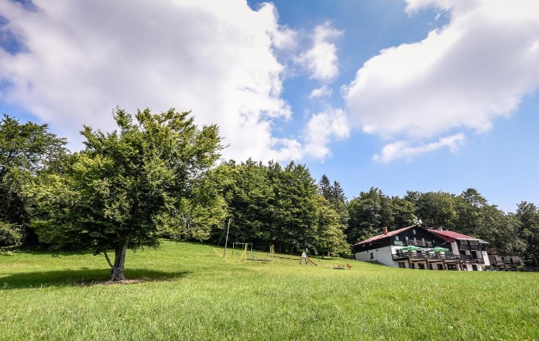
Dostop do izhodišča pohoda:
Iz Ljubljanske smeri po avtocesti do Trojan, naprej Izlake, Zagorje, po zasavski cesti do Hrastnika. V zgornjem delu Hrastnika pri Delavski hranilnici nas planinske markacije usmerijo proti smučišču in planinski koči Kal. Po asfaltirani cesti se pripeljemo do Luže pod Kalom.
Iz Mariborske smeri po avtocesti do Celja potem v Laško ter naprej do Rimskih Toplic, kjer se cesta v desno odcepi za Hrastnik. V zaselku Dol pri Hrastniku lahko pri cerkvi zavijemo desno in po planinskih oznakah po asfaltni cesti pridemo do Luže pod Kalom ali pa nadaljujemo v Hrastnik in se ravnamo kot je že navedeno.
Opis poti pohoda:
Na Kal se bomo odpravili iz Luže pod Kalom. Pot je v celoti asfaltirana z dvema daljšima vzponoma in je do cilja planinski dom na Kalu dolga cca 2,8 kilometra. Približen čas pohoda cca 1.uro. Na poti se bomo dvignili za 220 m nadmorske višine.
Kal je 985 m visok vrh v zasavskem hribovju, ki se nahaja severovzhodno od Hrastnika. Sam vrh se nahaja v gozdu, zato ne omogoča razgledov. Razgleda je iz planine pod domom na Kalu in sega od jugovzhoda do zahoda, proti severu in vzhodu ga zakriva gozd.
Ponudba hrane: porcija po 4 €
- Zelenjavna juha, 2. Enolončnica-pasulj, 3. Kranjska klobasa s krompirjevo solato in gorčico
Za posladkat lahko dobite še: jabolčni zavitek, štruklje in jagodno panakoto

Gluhi in naglušni bodo na ta dan stregli in naročili boste lahko tudi v slovenskem znakovnem jeziku.

Prijave se zbirajo do četrtka, 19.maja ali do popolnitve prostora preko spletne e-prijave (pritisni nanjo!) ali pisne prijave – v prilogi!
V primeru, da ne bomo zmogli zagotoviti zadostnega števila potrebnih prostovoljcev ali prevoza, vam bomo o tem obvestili najkasneje dan pred pohodom.
Odjavo obvezno sporočiti vsaj 3 dni pred pohodom – z vsako prijavo osebe na invalidskem vozičku je povezano organiziranje prevoza in pomoči prostovoljcev.
Pohod bo izveden samo v lepem vremenu.

V kolikor imate še kakšno vprašanje, nam pišite na e-naslov: 2020goov@gmail.com ali na gsm: 031 536 573 – Stojan.
Naslednji pohod: četrtek, 09.06.2022 Toško čelo

